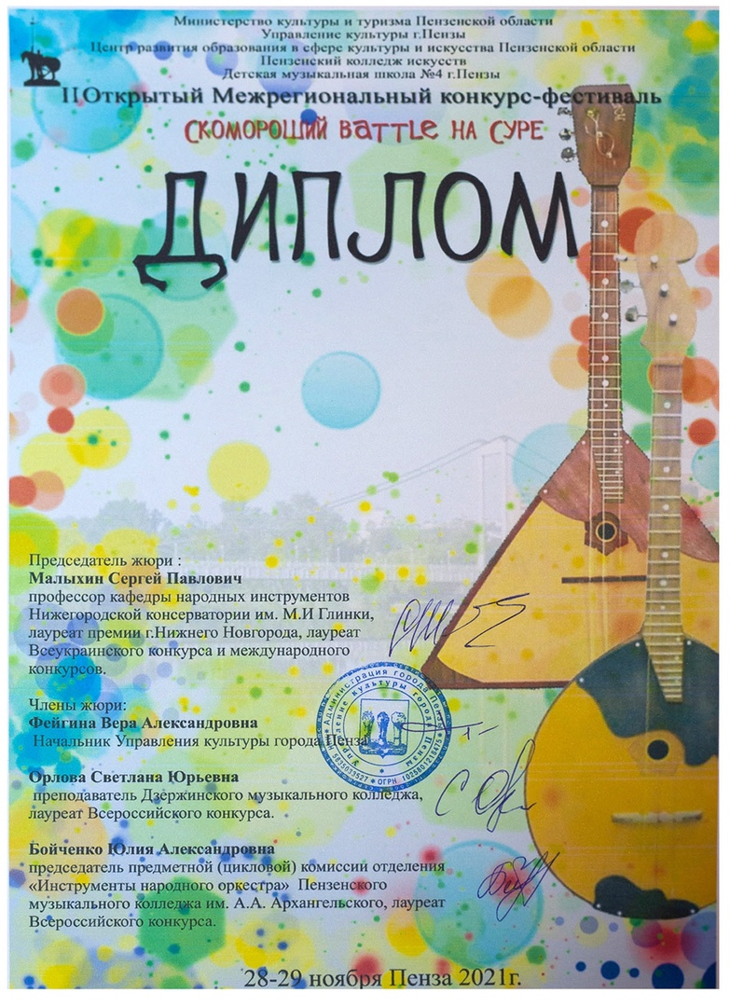

Лауреата III степени
награждается дуэт домристов
Канаева Ульяна и Кавлягина Милана
«Республиканская детская музыкальная школа-интернат» Мордовия. Саранск
Преподаватель Прокаева Валентина Михайловна
Концертмейстер Ефремова Елена Михайловна

